深 圳 大 学 实 验 报 告

课程名称： Python程序设计

实验项目名称： 实验3：数据结构

学院： 计算机与软件学院

专业： 软件工程

指导教师： 潘浩源

报告人： 张欣杰 学号： 2020151091

实验时间： 2022/4/22

实验报告提交时间： 2022/5/04

教务部制
一、实验目的：
1．加强python编程的能力
2．理解和掌握python
3．学会使用数据结构来解决实际问题
二、实验方法步骤
- 删除字符
- 将输入的两个字符串参数传入delchar()函数中，定义两个变量i、j分别作为两个字符串的遍历指针；循环条件设置为j<len(str2)，也就是遍历字符串str2，以0为起始点，逐个判断字符，如果str1[i]==str2[j]，则指针i向前加1，若不相等，则i不变，如果i的值等于str1的长度，则台哦出循环，返回True，若结束循环后i的值不等于str1的长度，则返回False。
- 杨辉三角
- 数值计算：通过建立二位列表保存杨辉三角的值，将二维数组全部赋值为1，从第2行开始，对非1的值进行从上到下，从左到右的遍历结算，然后将结果保存到二位列表中。
- 格式化输出：通过三角每一行的大小计算输出的宽度和高度，用for循环遍历每一行，对每一行进行格式化输出。
- 字符串推导式
- 首先将输入的字符串转换为列表，初始化一个空列表l，使用列表推导式，遍历列表，将列表中每个单词的首字母提取并用upper()函数对提取出来的字母大写处理，将处理完的字母装入列表l中，遍历完成后打印。
- 首先将输入的字符串转换为列表，初始化一个空列表l，使用列表推导式，遍历列表，将字符下标为偶数的元素放入列表l中。
- 首先将输入的字符串转换为列表，初始化一个空列表l，使用列表推导式，遍历列表，使用切片判断列表前两个字符，若前两个字符为“TA”，则将该元素放入列表l中。
- 首先将输入的字符串转换为列表，初始化一个空列表l，使用列表推导式，遍历列表，将列表元素与其对应的元素长度合并为一个元组，然后将该元组放入列表中。
- 首先将输入的字符串转换为列表，初始化一个空字典l，使用字典推导式，遍历字符串列表，用len()函数获取元素长度然后构建字典。
- 可读性等级
- 将输入的字符串存入变量txt和txt1中，遍历txt1，将txt中的标点替换为空格，然后将txt1转换为列表，使用len()计算单词个数，遍历txt，遇到’.’、’!’或者’?’则句子计数器sum加1，每遇到一个字母，字母计数器L加1，使用公式分别计算L和S，再通过公式计算可读性等级index并向下取整。若index<=1则打印“Before Grade 1”，以此类推。
- 函数的参数传递
- 将题目要求逐个在ide中进行实现，观察控制台结果，给出正确或者错误的原因。
- Lambda
- 将题目要求逐个再ide中进行实现，观察每一个语句的输出，给出出现对于语句打印处理啊的结果的原因，解释每一句话的意思。
- Map
- 观察原列表元素，原列表元素是字符类型，因此使用map将字符串类型转换为整型即可。
- 使用map获得每个字符串的长度即可。
- 使用map对字符串进行反转，可以使用切片使字符串反转。
- 借助lambda表达式，使用range()获取范围并获取一次方，二次方，三次方的值。
- 这个表达式所进行的操作是对两个数进行乘法运算，但由于zip返回值为元组打包成的列表，因此要对元组进行操作，而不是对数字进行操作。
- Filter
- 通过结果可以看到，需要使用filter将字符串转换为整型数据，然后只保留大于0的数。
- 通过观察可以看到，需要使用filter保留首字母为w的字符串
- 通过观察可以看到，filter保留首字母为t的字符串。
- 通过观察可以看到，需要使用filter保留在20范围内的3或者5的倍数。
- Reduce1
- 使用reduce找出列表中最大的数，配合lambda实现即可。
- 使用reduce连接列表内的字符串，配合lambda实现即可。
- 使用reduce对列表内所有元素进行乘法运算，配合lambda实现即可。
- Reduce2
- 使用lambda表达式，将每两个元素的返回值设置为两数之积和两数最大公约数的商，以lambda作为函数，列表nums作为遍历范围，返回值默认为1，当列表为空时返回值为1。
- Iterator
- 将代码放入ide中，运行程序，观察出现的结果，解释出现该结果的原因或者报错的原因。
- Generator
- Generate_triangle():初始化变量a,b分别为1，对a进行运算，即每一个元素都等于上一个元素加第几个元素后再加1。
- Genera_triangle_under(n)：定义一个迭代器it迭代Generate_triangle()，循环控制迭代器，初始化空列表，循环遍历，如迭代器的值不是None则放入列表中，然后返回该列表。
- Decorator
- 在函数内定义一个run_time()函数，起始时间调用time.perf_counter()函数记录，调用传入timed的函数，然后再次调用计时器函数记录结束时间，结束时间-开始时间就是运行时间，返回值为run_time。
三、实验过程及内容：
- 删除字符
核心代码：
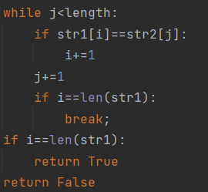
- 杨辉三角
核心代码：
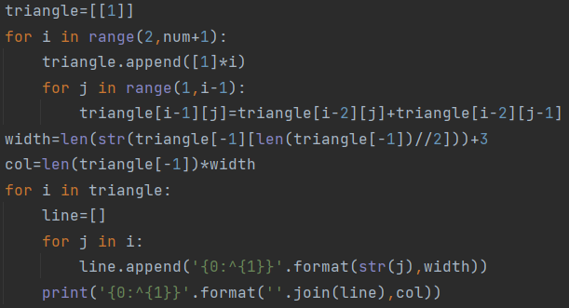
- 字符串推导式
- 核心代码：
l = [i[0].upper() for i in list]
- 核心代码：
l = [list[i] for i in range(0,len(list)+1,2)]
- 核心代码：
l = [i[3:len(i)] for i in list if i[:2]=="TA"]
- 核心代码：
l = [(i,len(i)) for i in list]
- 核心代码：
l = {i:len(i) for i in list}
- 可读性等级
核心代码：
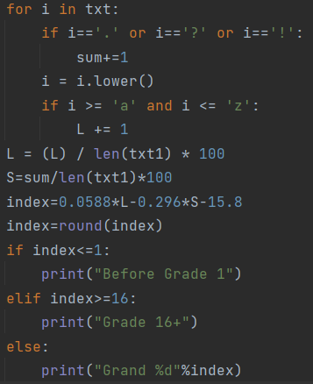
- 函数的参数传递
- 语句合法，输出结果如下：
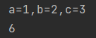
三个参数均通过了*param形式实现了可变数量参数，并作为a，b，c三个参数传入函数进行计算。
- 语句合法，输出结果如下：
a是直接传参的，后两个参数通过*param形式实现了可变数量参数，并作为b，c两个参数传入函数进行计算。
- 语句非法，原因：关键字参数必须跟随在位置参数后面，由于使用关键字赋值的时候需要所有参数使用关键字参数赋值，这里只用了一个关键字参数赋值，因此错误。
- 语句合法，输出结果如下：
同上，但在这个语句中都对关键字进行了赋值，因此语句合法。
- 语句合法，输出结果如下：
与3)相同但题多了个可变数量参数，少了一个关键字赋值，符合关键字赋值的原则，因此正确。
- 语句非法，原因：参数a被多次赋值，因为先对a进行了关键字赋值，又通过可变数量参数进行了赋值导致错误。
- 语句非法，原因：原因与6)一样，先对b进行了关键字赋值后又使用可变数量参数进行赋值。
- 语句合法，输出结果如下：
先对c进行了赋值，然后用可变数量参数进行赋值，没有出现重复赋值的情况，因此语句合法。
- Lambda
- 语句1输出的是25，猜测该语句是对后面括号中的数做平方运算；测试：输入5，输出16；输入8，输出64，猜想成立。
- 语句2输出的是24，猜测该语句是对后面括号中的两个数作乘法运算；
测试：输入2和6，输出为12，输入4和5，输出为20，猜想成立。
- 语句3输出的是py，猜测该语句是将后面括号中的字符串前两个字母小写化；
测试：输入“N AB”,输出为n，输入“ NAB”，输出为na，通过观察结果，可以知道，该语句的作用是对非空格字符开始的第一个字符到第二个字符进行小写化处理。
- Map
- 核心代码：
list(map(lambda i:int(i),['12','-2','0']))
- 核心代码：
list(map(lambda i: len(i), ['hello', 'world']))
- 核心代码：
list(map(lambda i: i[::-1], ['hello', 'world']))
- 核心代码：
list(map(lambda i: (i, i**2,i**3), range(2,6)))
- 核心代码：
list(map(lambda i: i[0]*x[1], zip(range(2, 5), range(3, 9, 2))))
- Filter
- 核心代码：
list(filter(lambda i: int(i) >= 0, ['12', '-2', '0']))
- 核心代码：
list(filter(lambda i: i[0] == 'w', ['hello', 'world']))
- 核心代码：
print(list(filter(lambda i: i[0] == 't', ['technology', 'method', 'technique']))
- 核心代码：
list(filter(lambda i: i % 3 == 0 or i % 5 == 0, range(20)))
- Reduce1
- 核心代码：
reduce(lambda x,y:x if x>y else y,[23,49,6,32])
- 核心代码：
reduce(lambda x,y:x+y,['foo', 'bar','baz','quz'])
- 核心代码：
reduce(lambda x, y: x * y, [2,4,6])
- Reduce2
- 核心代码：
reduce(lambda x, y: x*y/math.gcd(int(x), int(y)), nums, 1)
- Iterator
- next(it)出现的结果为67
- 33 in it的运行结果为False
- next(it)没有出现运行结果，报错提示为迭代结束
- 原因：首先定义了0到100的迭代器，当运行66 in it 的时候，迭代器查找66是否在迭代器中，此时迭代器的位置在66处，运行next(it)的时候迭代器向后迭代一个并输出，因此结果为67；此时迭代器位置为67，在查询33是否在迭代器内时，迭代器一直往后移动直至迭代结束，33并围在迭代范围内，因此为False，此时已经迭代结束，因此再次运行next(it)的时候就会显示迭代结束的报错信息。
- Generator
- Generate_triangle()核心代码：
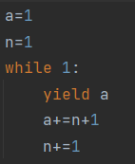
- Generate_triangle_under()核心代码：
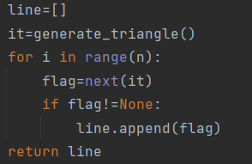
- Decorator
- 核心代码：
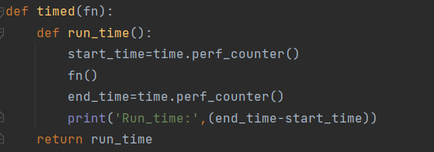
四、数据分析处理与代码运行结果展示：
- 运行结果：
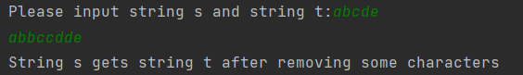
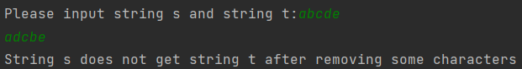
- 运行结果：
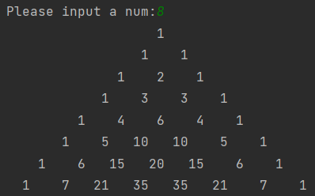
- 运行结果：
- 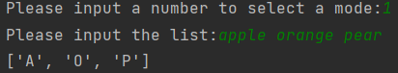
- 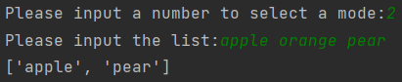
- 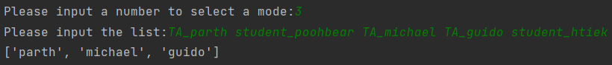
- 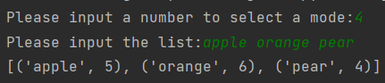
- 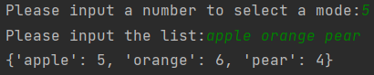
- 运行结果：
- 运行结果：
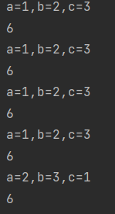
- 运行结果：
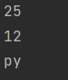
- 运行结果：
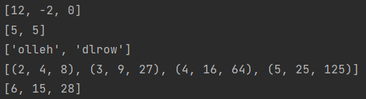
- 运行结果：
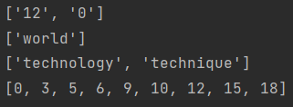
- 运行结果：
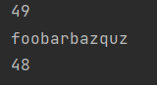
- 运行结果：
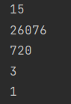
- 运行结果：
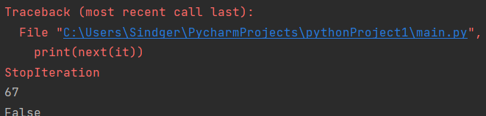
- 运行结果：
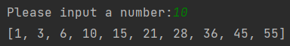
- 运行结果：
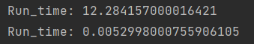
五、实验结论与收获：
通过本次实验，我学会了字符串的基本操作。学会了字符串如何进行遍历以及查找等操作。也学会了借助字符串进行构建列表推导式，也学会了通过格式化输出对杨辉三角进行生成与输出。此外，我还学习了函数的传参，Lambda表达式，Map，Filter，Reduce，迭代器和生成器的使用。通过这些连续，我初步掌握了这些函数式编程技巧的使用。这些都为我以后Python的使用中打下了坚实基础。
在本次实验中，我进行的比较顺利，但也在一些地方遇到了困难，但是在通过查询资料之后得到解决。
在可变量参数中，我们需要注意函数的初始值；在lcm求最小公倍数的时候，我们需要给函数赋初始值，如果没有赋初始值的化，当参数个数为0的时候了，会出现报错。
Lambda能够提高代码的可读性，并且能够大大价绍代码量，在本次实验中，我大量使用Lambda表达式，最后编写出来的代码不仅简短，可读性还比较高。
在定义生成器时，需要使用关键字yield，只有带yield的函数才是真正的迭代器，我在开始的时候并没有意识到这个问题，导致代码运行的时候没有输出，在查阅资料之后得知yield的用法，将yield运用到代码之后才成功完成生成器的编写。
指导教师批阅意见：

成绩评定：

指导教师签字：

年 月 日
备注：
注：1、报告内的项目或内容设置，可根据实际情况加以调整和补充。
2、教师批改学生实验报告时间应在学生提交实验报告时间后10日内。

